эмиссионныЕ и ионизационныЕ процессы в приэлектродной плазме атмосферного разряда
Агафонов А.В., Байдин И.С., Огинов А.В., Пряничников А.А., Родионов А.А., Шпаков К.В.
Физический институт им. П.Н. Лебедева РАН, г. Москва, Россия, oginov@lebedev.ru
Получены новые данные о параметрах мелкомасштабных короткоживущих плазменных образований на разных стадиях разряда. Механизмы плазмообразования, генерации излучений и т.д. могут быть связаны с быстрыми (~1 нс и менее) локализованными (микронные характерные размеры) процессами, возникающими на границе материала электрода и газового промежутка. Как приэлектродный процесс, увеличенный до межэлектродных масштабов, можно рассматривать режим электрического пробоя в атмосфере с коммутацией длинных промежутков, образованных взрывающейся проволокой [1, 2]. Сопоставление температуры в канале атмосферного разряда (достигает ~3 эВ [3], по относительной интенсивности линий) со спектральными характеристиками, в случае с дополнительным электродным плазмообразованием, позволяет выявить пространственные особенности пробойных процессов.
Для моделирования условий плазмообразования и эмиссионных процессов используются различные проволочные нагрузки (Cu, Ni, NiCr, CuMnNi диаметром 50 – 130 мкм) в межэлектродном промежутке длиной 350 – 700 мм.
Представлены результаты спектральных измерений атмосферного разряда в оптическом диапазоне: интегральные спектры, полученные двумерным бесщелевым методом (с пространственным разрешением); спектры с временной разверткой, полученные на заданной длине волны (монохроматор + ФЭУ) интегрально и с пространственной коллимацией на выбранной области разряда. Отмечено образование структур разных масштабов: страты в керне электрически взорванной проволоки, релаксационная стадия канала разряда винтовой формы с шагом в сотни раз превышающем диаметр канала. Получаемые параметры сопоставлены со свойствами материалов проволок и вольт-амперными характеристиками разряда.
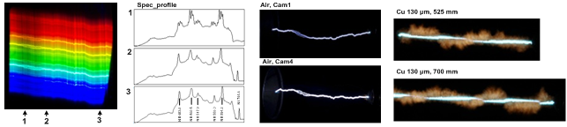Работа выполнена при частичной поддержке грантом РФФИ 17-08-01690-а.
Литература
- В.В. Аполлонов, Н.В. Плетнев. Формирование протяженных направленных каналов пробоя в атмосфере, образованных взрывающейся медной проволокой. ЖТФ, 2013, т. 83, в. 12, с. 67-79.
- Аполлонов В. В., Плетнев Н.В. Моделирование триггерной молнии в атмосфере. Электронный журнал «Труды МАИ». Выпуск № 78, с. 1-31.
- А.А. Летунов, А.В. Огинов, А.А. Родионов, К.В. Шпаков. Оптические и спектральные характеристики протяженного атмосферного разряда. Cб. тезисов XLIII Международной (Звенигородской) конференции по физике плазмы и УТС, 8 – 12 февраля 2016 г., с. 285.

